Okulary do pływania czyli niezbędnik uczestnika zajęć w wodzie
Ochronią czy przed wysuszeniem i będą stanowiły zabezpieczenie przed chlorowaną, basenową wodą, która powodować może miejscowe podrażnienia.

Pływanie w pełnym ekwipunku
Częste uprawianie sportów wodnych czyni prawdziwe cuda - nie tylko dla ciała, ale również - ducha. Własnie dlatego warto zażywać takich kąpieli jak najczęściej. Niestety, spotykana na basenie i publicznych pływalniach woda wysusza, nie tylko włosy i skórę, ale, przede wszystkim - oczy. O narząd wzroku należy dbać, pamiętajmy więc, by w torbie podręcznej zawsze mieć okulary do pływania. Miękkie, półtwarde i twarde, wykonane z tworzywa, szczelnie chronią oczodoły przed zalaniem wodą. Ci, którzy zajmują się tym w bardziej zaawansowanym wymiarze, zwykle kupują maski dające lepszą widoczność i z możliwością podpięcia rurki tlenowej.

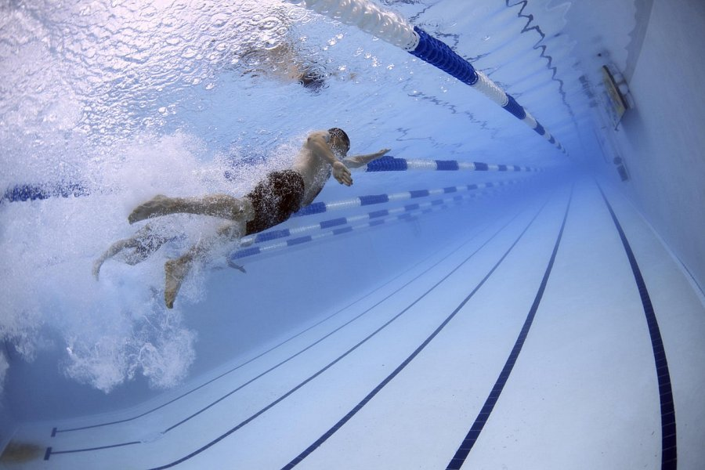
Okulary do pływania - o czym pamiętać podczas zakupów?
Akcesorium pływackie musi być przede wszystkim dopasowane. Niedopuszczalnym jest aby, korzystając z produktu, nie zmierzyć ich uprzednio. Tylko właściwie przylegające do twarzy zapewniają najlepszą ochronę. Okulary do pływania muszą też posiadać odpowiednie przeznaczenie. Jeśli jesteś amatorem, wystarczą Ci te przeznaczone do użytku zwykłego. Zawodowcy i nurkowie, choćby początkujący, powinni pamiętać o tym, by sięgać po znacznie lepiej kryjące modele.

